摘要
由于经济发展，人类活动大幅度地增加了大气中温室气体的浓度，在1850年后的近150年中，二氧化碳的浓度增加了20%，这一现象将引起地球和大气进一步增温，并对自然生态系统和人类产生负面影响，危机人类的生存与发展。近年，温室效应的问题引起了世界的关注，如何充分利用森林的固碳能力来减缓温室效应的进程，减少二氧化碳在大气中的浓度成为了一个重要且急迫的问题。
为了解决这一问题，本文重点关注森林的固碳能力，预测其趋势并结合经济价值、环境价值、社会价值制定出合理有效的森林管理计划。
为了准确计算和预测森林的固碳能力，确定一个封存二氧化碳最有效的森林管理计划，我们开发了一种基于InVEST模型和时间序列预测模型发展而来的称为CCS（碳吸收与封存）的新型碳封存模型。我们选择43个国家森林的覆盖面积、含碳率、生物质存量、木材清除量四个指标的数据，在经过数据预处理后用于森林年净固碳量的计算。然后我们将国家按照其所处的不同温度带进行分类，使用时间序列模型预测出了各个国家2020年~2030年森林的净固碳量。通过排序找出森林固碳能力最好的前五个国家，分析其森林构成及其树种信息，制订出吸收二氧化碳效果最好的森林管理计划。
为了充分考虑森林其他价值，平衡环境与经济的需求，我们基于AHP（层次分析法模型）结合EWM（熵权法）建立了一个决策模型用于帮助森林管理者制定科学高效的森林管理计划。我们根据已有的数据，选取五项可量化指标，结合EWM（熵权法）和特征值法为指标赋予权重，得到不同指标的重要程度。使用AHP模型选出在森林固碳能力最好的前五名国家中得分最高的国家，研究其森林管理政策，从而确定一个平衡森林各种价值的森林管理计划。
为了验证模型的适应性，我们将模型应用于美国的通加斯国家森林和刚果盆地森林，预测不同森林及其产品在未来100年将封存多少二氧化碳，结合不同森林的数据和当地的经济情况以及社会文化风俗等为其制定相应的森林管理计划。
最后，我们进行了敏感性分析，讨论模型的优势和不足，并完成一篇非技术性报纸文章用于解释将合理砍伐森林列入到森林管理计划的科学性，以说服当地社区接受我们的森林管理计划。

关键词：碳封存、时间序列、EWM、AHP、InVEST

1 简介
  - 问题背景
自1975年以来，地球表面的平均温度已经上升了0.9华氏度，由温室效应导致的全球变暖引起了人们的注意。其中二氧化碳的排放和森林的减少成为了世界环境可持续发展的首要问题。为了减轻气候改变带来的影响，我们不仅需要减少温室气体的排放，同时需要通过森林植被吸收温室气体中的二氧化碳。而如何管理森林能够带来更多的碳吸收量，是否砍伐树木以及砍伐什么种类的树木成为了值得思考的问题。为应对这一现状，国际碳管理合作组织（ICM）已成立，试图弄清楚如何利用和管理森林管理者的方法，以平衡森林在环境和经济之间的价值。
如今，世界经济的发展不断加快，以热带雨林为生的全球森林正在遭到人为持续不断的破坏，如果没有有效措施解决这些问题，将会给地球环境带来毁灭性的破坏，人类也将面临严峻的生存问题。因此，在不严重影响经济发展的前提下通过改进林业管理提高森林碳封存能力在当今世界具有前所未有的意义。

1.2问题重述
为解决森林固碳问题，我们制定了相应计划。通过增加森林的二氧化碳的储备量，以此减少大气中温室气体的含量，减轻气候变化对我们的影响。
我们的任务：
（1）开发一个碳封存模型，确定随着时间的推移，森林能封存的二氧化碳量。
（2）开发一个森林决策模型以确定森林的管理计划，以平衡经济价值和环境价值。
（3）将碳封存模型应用于各种森林中，使用决策模型优化森林的管理计划，确保考虑到森林管理者以及使用森林的人的感受。
（4）写一篇一到两页的非技术性报纸文章，解释适当地砍伐树木比永不砍伐树木的效益更大、具有更积极的影响，说服当地社区接收优化的森林管理计划，共同做出对森林最好的决定，维护地球环境。
1.3 我们的工作
我们基于森林资源清查的方法，建立了碳封存模型，用于计算和预测森林能够封存的二氧化碳量。此外，我们基于层次分析法和熵权法，建立了一个森林决策模型。利用此森林决策模型，为森林管理者建立了一个合理的森林管理计划，并说明适当砍伐森林能带来更好的环境效益，倡导通过合理的砍伐来科学管理森林以平衡环境和经济的需求。整个建模过程如下图所示：
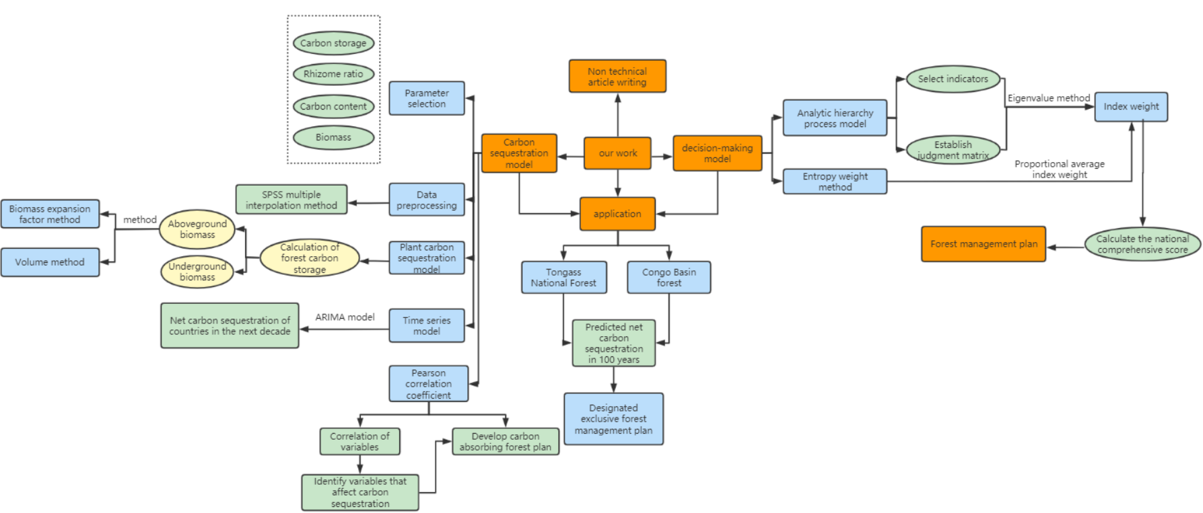

2 假设和符号表
2.1 假设
为简化问题，突出重点，方便我们模拟实际条件下，我们做出以下合理正确的假设。
我们假设选取的样本森林均为成熟林，成熟林的树龄均在60以上，固碳效果稳定。
我们假设我们获得的所有数据都是可信的，因为数据的来源可靠，我们有信心我们的指标可以反映准确的情况。
我们假设环境承载能力稳定，因为生态系统的进化是一个长期的过程。
我们假设森林的突然变化忽略不计，因为这是不可控也无法预测和估计的。
我们认为所有地区都将共同积极应对环境变化问题，愿意采取措施改善它。这一假设是根据大多数国家的反映得出的。
2.2 符号表
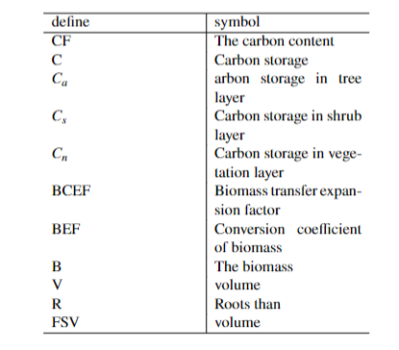
3 碳封存模型
3.1 模型
InVEST模型—生态系统服务和权衡的综合评估模型（Integrated Valuation of Ecosystem Services and Trade-offs）是美国斯坦福大学、大自然保护协会（TNC）与世界自然基金会（WWF）联合开发的，旨在通过模拟不同土地覆被情景下生态服务系统物质量和价值量的变化，为决策者权衡人类活动的效益和影响提供科学依据。
我们使用InVEST模型模拟碳储量、生物质存量的动态变化来帮助我们计算和预测出未来十年各国的森林碳储量。
3.1.1 参数选取与估计
在构建模型中，为了计算不同国家的森林固碳量，我们参考了林业的相关科学文献，选取了计算需要的参数值：
CF=0.45g C*g-1，代表地上植被（乔木层）的平均含碳率。我们采用生物量加权平均含碳率法得到。
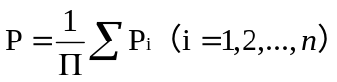 （1）
SVD=0.443（t.d.m/m³），查表可得
式中：P是某林分地上平均含碳率；P是某林分的第i块样地上生物量加权平均含碳率（i=1,2，...，n），
下表给出的是不同气候地区灌木层、草本层的生物量，以及根茎比、地下生物量的估计值：
 |  | 生物量（t/hm²） | 根茎比 | 地下生物量（t/hm²）
热带：阔叶林为主 | 灌木层 | 3.924 | 0.28 | 37.12
热带：阔叶林为主 | 草本层 | 1.043 | 0.28 | 37.12
温带：混合林为主 | 灌木层 | 2.430 | 0.21 | 55.3
温带：混合林为主 | 草本层 | 1.145 | 0.21 | 55.3
寒带：针叶林为主 | 灌木层 | 0.995 | 0.22 | 36.79
寒带：针叶林为主 | 草本层 | 0.683 | 0.22 | 36.79

3.1.2 数

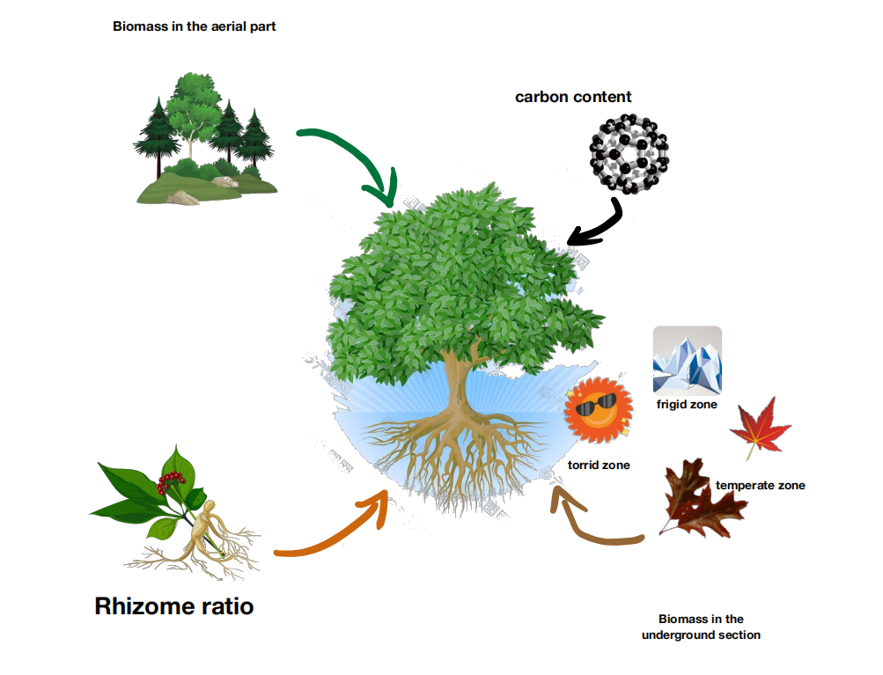
上图是碳固存模型使用到的指标和参数。
3.1.2 数据预处理
我们搜索了国家统计局、二氧化碳信息分析中心、Gapminder 等多个网站，首先找到了43个国家的林地总面积、森林产品清除量、森林生物质存量、二氧化碳排放量等多个数据。部分是统计数据缺失，我们利用SPSS软件的多重插补来填充缺失值，以确保数据处理和分析的流畅性。
3.1.3 模型建立
根据联合国政府间气候变化专门委员会（IPCC）对于陆地生态系统碳库的定义，陆地生态系统碳库包括地上生物量、地下生物量、枯死木、枯落物以及土壤有机物五类。在这五个类型中土壤、枯落物以及枯死木的碳储量占比较少，为了突出重点，使模型简洁，我们选择土壤、枯落物以及枯死木的碳储量不加入本模型的计算。在计算中我们需要明确各指数的概念：
生物量：林木有机物质总量（干物质）（吨干物质/m³）。
森林碳储量：森林生态系统各碳库中碳元素的储备粮（或质量），是森林生态系统多年累积的结果，属于存量。
根据公式，森林碳储量=地上碳储量+地下碳储量，以下是计算的公式和过程。
地上碳储量计算：
地上碳储量的估算方法有生物量扩展因子法（BCEF法）和蓄积量法（IPCC法），计算地上碳储量公式均为：
C（碳储量）=B（总生物量）*CF（乔木层含碳率）
两者仅在生物量的计算方法上存在差异，我们搜集到数据包含生物量扩因子法所需的所有变量，所以在这一模型中我们选择生物量扩展因子用于计算各个国家各年份森林的碳储量。
①生物量扩展因子法(BCEF法)：
生物量扩展因子法是估测森林生物量的主要方法之一，生物量扩展因子是其中重要的估测参数，主要用于树干生物量与林木总生物量及各维量生物量之间的转换。
采用生物量转换因子（BEF）将二类资源中的蓄积量转化为生物量。
总生物量=BEF（生物量扩展系数）*SVD（总蓄积量）
②蓄积量法（IPCC法）
蓄积量是指一定面积森林（包括幼龄林、中龄林、近熟林、成熟林、过熟林和枯立木林分）中，生长着的林木总材积。是指树干的材积。由于不同国家所处温度带不同，对应不同的蓄积量。
B（生物量）=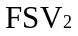（二调蓄积量）*BCEF
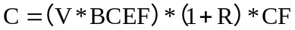
地下碳储量计算：
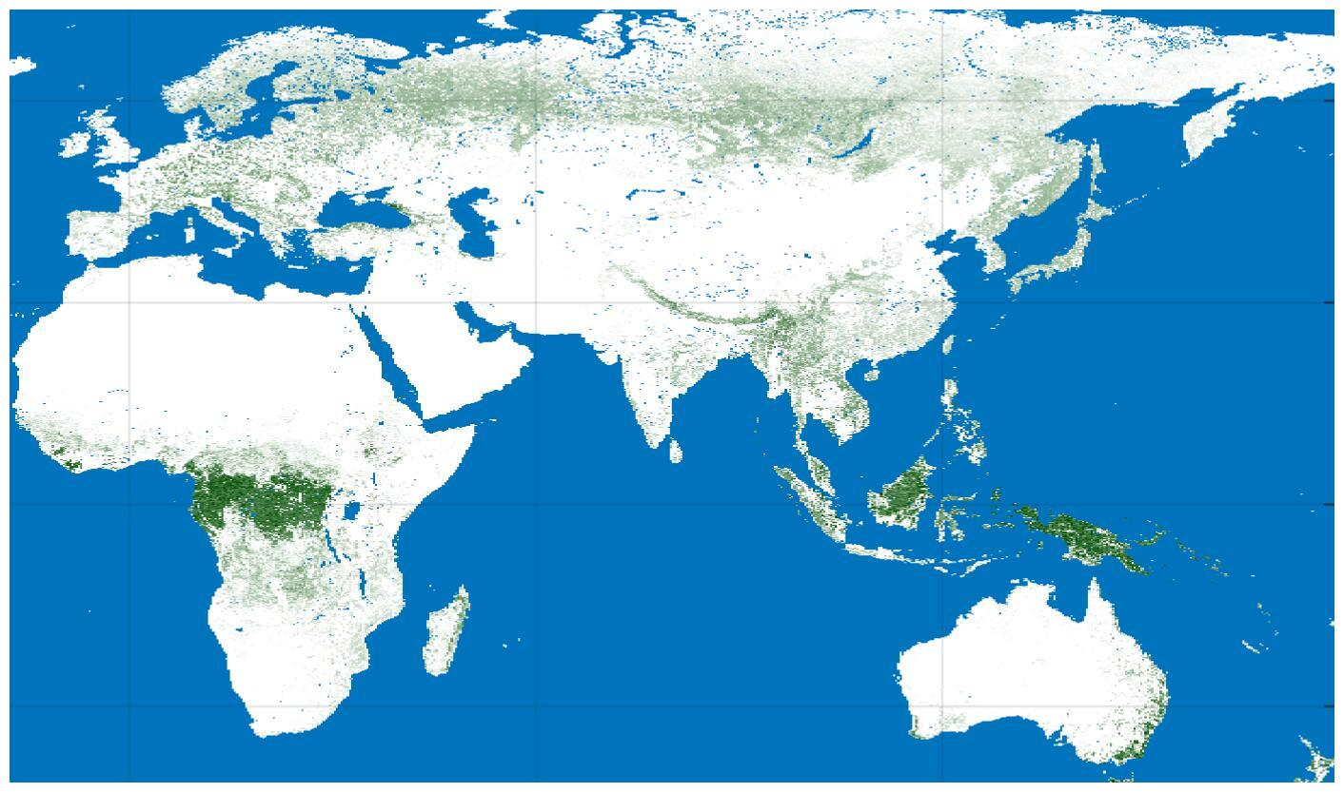
由GPS绘制的世界森林覆盖分布热力图可以看出，全球植被较为集中的分布在寒带、热带、温带上，由于不同温度带的森林树种存在差异，计算所需要的参数也大不相同，所以我们将选取的43个国家根据经纬度划分成热带、温带、寒带国家来计算森林的生物量。
①计算地上生物量（除乔木层外还有灌木层与草本层，因含碳率不同，所以分开计算）：
灌木层：B1=灌木（灌木层单位生物量）*S（森林面积）
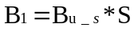
草本层：B2=B草本（草本层单位生物量）*S（森林面积）
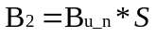
②计算出地下生物量（即灌木层和草本层的生物量）
灌木层：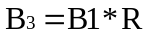（根茎比）
草本层：草本层：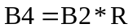（根茎比）
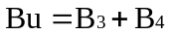（Bu地下生物量）
③计算地下碳储量（C）
灌木层：C1=B3（灌木层的地下生物量）*CF1（灌木层的含碳率）
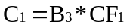
草本层：C2=B4（草本层的地下生物量）*CF2（草本层的含碳率）
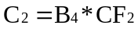
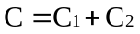

[生物量用附录估算，含碳率使用缺省值0.4672）和草本层碳储量（生物量用附录估算，含碳率使用缺省值0.3270]
3.1.4 森林净固碳量
森林的固碳量不仅仅包括仍在生长的树木，还包括了被砍伐后储存在木制产品中的碳，木制产品通过使用年限可以划分为长期保存制品和非长期保存制品。使用年限>20年的木制产品划分为长期保存制品，<20年的木制产品称为非长期保存制品。耐用年限根据其用途粗略估计，在砍伐业生产出的木材中，长期保存制品占比57.9%，非长期保存制品42.1%[4]。
在采伐作业中从森林清除的碳，用于制作成长期保存制品的木制产品会长期地保留在木制产品中，而被制作成非长期保存制品的碳将会在短时间内重新返回大气层。所以我们在计算森林的净固碳量中需要把非长期制品中保留的碳剔除出森林固碳量中。
我们将得到计算森林净固碳量的总公式：
CAN（每年净固碳量）=CA（森林总固碳量）-CE（非长期保存制品的碳释放量）
计算非长期保存制品的过程如下：
①T（年平均资源消耗总生物量，t）=Q（年均资源消耗量，也就是木材去除量m³）*B0
[此处的B0表示立木蓄积具有的生物量，采用均值1.9/m³]
②S（长期储存于木制品的生物量，t）=Q*q1（采伐森林资源的出材率，统一考虑为62%）*q2（木材加工利用率，统一考虑为60%）*q3（非长期保存木制品的比例，统一考虑为42.1%）*ρ（木材密度，使用统一数值0.41）
③CE=k（T-S）
[其中k=0.5为生物含碳率，CE单位是t]
3.2 模型的预测与应用
3.2.1 时间序列预测
我们使用模型计算出了选取的43个国家在1990年-2020年30年间的净固碳量，在MATLAB中建立数据矩阵X通过时间序列建模器使用了霍尔特模型、ARIMA模型以及布朗预测模型预测了2020年~2030年这43个国家的年净固碳量。
ARIMA模型是差分整合移动平均自回归模型，也称整合滑动平均自回归模型，是时间序列预测分析主要方法之一。
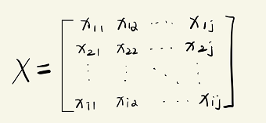
[xij=第i年第j个国家的净固碳量，i<=30,j<=43]
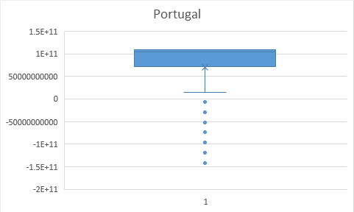
[葡萄牙净固碳量异常值箱线图]
在预测后的数据中，我们使用箱线图发现葡萄牙的数据存在异常情况，在2019-2020年葡萄牙的森林面积出现大幅度下降。这也直接导致了2020~2030年的预测值出现偏差，从箱线图中可以看出部分数据已经超过了下限，根据资料查询，我们发现葡萄牙在2019年发生了多次森林火灾，不符合我们模型的假设前提条件，归类为异常值，并进行删除处理。

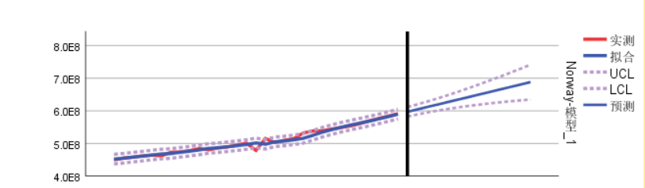
上图展示的是挪威通过预测后用实测值和预测值绘制的拟合图。从图中我们可以观察到实测值与预测值的拟合度高，该预测模型的置信区间是95%，1-0.95=0.05，误差在可接受范围内，预测准确。可见我们的预测模型正确有效。
在不考虑经济因素的前提下，为了找到吸收二氧化碳效果最好的森林管理计划，我们通过碳封存模型预测出来的各国2020年~2030年的森林净固碳量通过简单运算得到固碳能力的衡量指标：
森林固碳能力=森林净固碳量/森林覆盖面积
将寒、温、热带三个温度带的森林固碳能力按照降序进行排序，得到结果：
寒带固碳能力<温带固碳能力<热带固碳能力
经过查阅文献，我们发现，热带地区温度较其它温度带高，乔木层的光合作用加强，固碳速率升高，所以在单位面积森林的净固碳量上比温带和寒带大，但在数据中我们可以发现，温带森林面积大，林龄偏小，未来固碳潜力巨大[5]。为了考虑得更全面，我们对热带国家和温带国家的森林固碳能力绘制成柱状图，如下
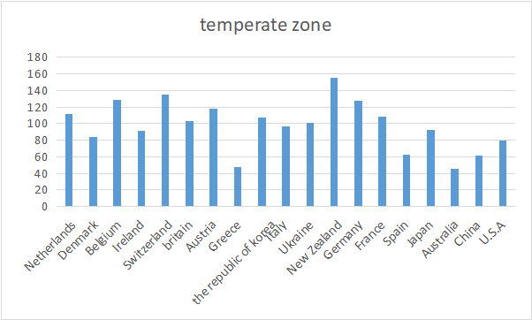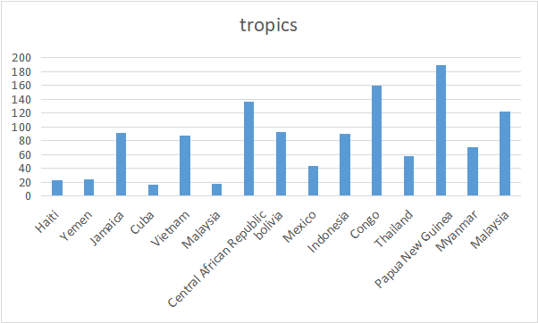
我们根据国家个数按照比例选出了5个国家作为我们主要研究对象，其中含有3个温带国家和2个热带国家。温带国家有：新西兰、瑞士、比利时，热带国家有：巴布新几内亚、刚果。
国家 | 森林类型 | 主要树种 | 森林面积覆盖率
新西兰 | 针阔混交林 | 辐射松90%，北美黄杉5% | 30%
瑞士 | 针阔混交林 | 云杉、冷杉、山毛榉 | 30%
比利时 | 温带阔叶落叶林 | 栎树、松树、云杉
刚果 | 热带阔叶林 | 非洲桃花心木、桉树、艳榄仁树 | 60%以上
巴布新几内亚 | 热带阔叶林 | 柚木和南洋杉

[表格为根据资料搜集到的各国森林植被信息]

3.2.2 皮尔逊相关系数
在统计学中，皮尔逊相关系数（PCCs）是用于度量两个变量X和Y之间的相关（线性相关）。我们使用皮尔逊相关系数用于观察森林覆盖面积、生物质存量、生物含碳率分别与净固碳量的相关度来确定封存二氧化碳最有效的森林管理计划。
我们使用spss绘制了生物质存量、森林覆盖面积、生物含碳率三个变量分别与森林净固碳量的散点图，确定变量两两之间是否存在线性关系，从而决定是否能用皮尔逊相关系数法计算两个变量之间的相关度，从而找出影响森林固碳能力的因素，以帮助我们后续指定吸收二氧化碳效果最好的森林管理计划。
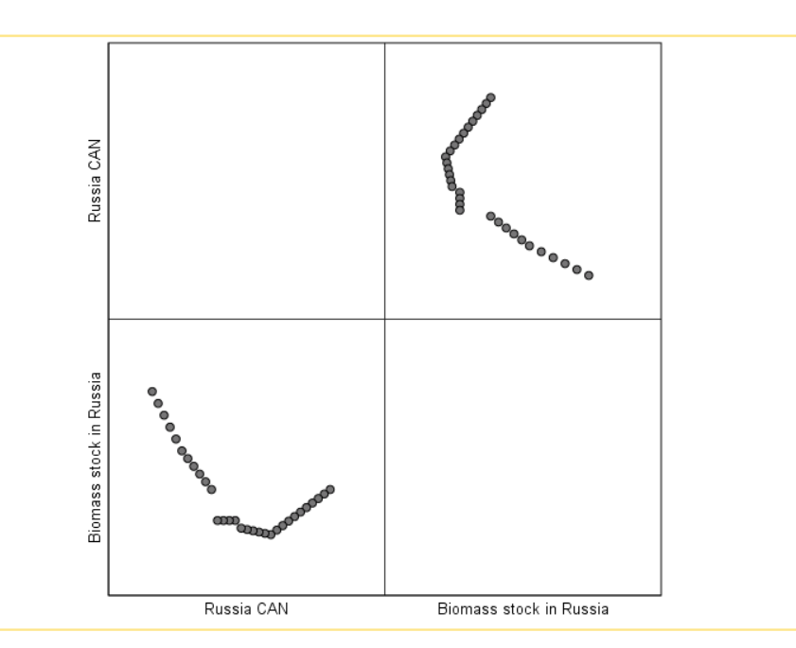
上图为生物质存量与森林净固碳量关系的散点图，从图中可以看出两者之间为正相关，森林净固碳量随生物质存量的增长而增长。
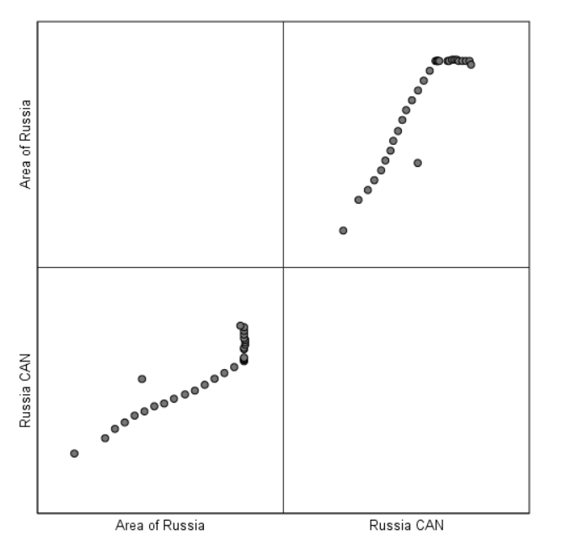
这是俄罗斯森林覆盖面积、生物含碳率分别与森林净固碳量关系散点图，从图中可以看出，森林覆盖面积、生物含碳率与森林净固碳量存在线性关系，两者均与森林净固碳量正相关。
接下来我们通过spss使用皮尔逊相关系数法进一步确定森林覆盖面积、生物含碳率与森林净固碳量的相关程度。因为在前面的碳封存模型中，我们计算各个国家年森林净固碳量使用的公式相同，为了简化过程，我们选取了俄罗斯的数据作为代表。
结果如图所示
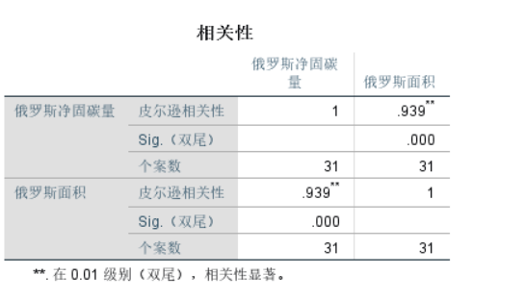
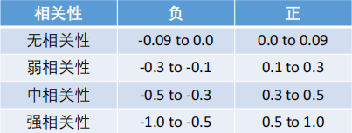
图中展示了俄罗斯森林面积与净固碳量的紧密程度，根据皮尔逊相关系数法计算得到的数据我们可以知道，**代表p<0.01,根据皮尔逊相关系数对相关系数大小的解释可得森林面积与净固碳量具有强相关性。结合散点图的正相关趋势，可见森林面积越大净固碳量越大。
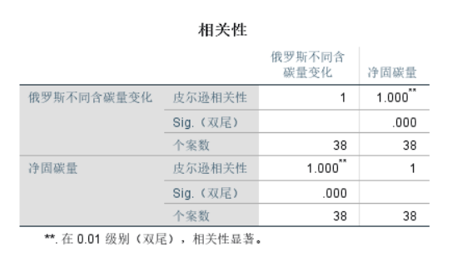
上图展示了俄罗斯森林含碳率与净固碳量的相关性程度，结合散点图可知，森林含碳率越大单位面积内森林净固碳量越大。
3.2.3 封存二氧化碳最佳森林管理计划
根据我们建立的碳封存模型和皮尔逊相关系数法，可知，森林含碳率与森林面积是衡量森林吸收二氧化碳能力的重要指标。除此之外，科学家们还发现，单株树的高度、总叶面积、单位面积日固碳量等指标，和整株固碳量均呈现显著的正相关，尤其是单株树总叶面积和固碳量相关性极高，这从一个侧面表明，越是枝繁叶茂的植物，其固碳能力会更高。
结合热带和温带森林固碳能力最强的五个国家的森林植被信息和各类乔木的含碳率，我们筛选出了五种固碳能力最好的乔木
树种 | 碳密度 | 单株树的平均高度（m） | 胸径（m）
云杉 | 52.1%/144.62（t/hm²） | 45 | 1
冷杉 | 49.9%/130.97（t/hm²） | 40 | 1
山毛榉 | 49% | 30 | 0.6
栎树 | 50%/100.52（t/hm²） | 25 | 1
落叶松 | 52.1%/97.19（t/hm²） | 35 | 0.9
[因为在吸收二氧化碳时乔木层占比最大，其余灌木层和草本层此次不计入考量范围，树种的数据选用60岁以上的树木乔木层的数据，含碳率可用碳密度来衡量]
考虑吸收二氧化碳的效果最好的森林管理计划，我们需要综合考虑树种的碳密度和单株树的平均高度以及胸径，单株树的平均高度决定了能否充分吸收到阳光从而进行活跃的光合作用以吸收二氧化塘积累有机物。碳密度反映了不同树种单位体积能够储存的碳含量，这是决定其吸收二氧化碳能力的重要指标。
结合资料，我们给出的吸收二氧化碳最好的森林管理计划如下：
①增加人工森林的培育力度，乔木层根据当地气候选择人工抚育高固碳量树种，在乔木层的选择中我们可以根据气候从这五种树木中选择2~3种主要种植。
- 温带寒带地区：云杉+冷杉、云杉/冷杉+落叶松
- 亚热带和热带地区：山毛榉+栎树
②配合种植灌木层、草本层植物来增加林地的生物多样性，在人工造林中，通过合理搭配多种植物增加森林的生物多样性能够显著提升林地的生态稳定性，从而确保森林稳定高效地吸收二氧化碳，达到缓解温室效应的效果。
选择了高固碳量的树种，还需要加以适当的搭配才能发挥出它们最大的固碳效果，在这一方面，科学家们也进行了探究。通过测量给定环境中主要树种生物量模型，以此推算出群落乔木层主要树种生物量，再结合直接测定的乔木层其他树种和群落灌木层、草本层生物量，通过因子进行换算，就可获得不同群落的固碳能力。
通过大量的测算和换算，科学家们发现了有趣的现象，那就是群落结构复杂、乔木、灌木、草本层兼备的植被结构，通常都具有较强的固碳能力；而常绿落叶混交林则比单纯的常绿林或落叶林具有更强的固碳能力。这也说明，环境中植被的多样性越高、组成越复杂，层次越多，那么这一环境中植物的总固碳能力也越高。
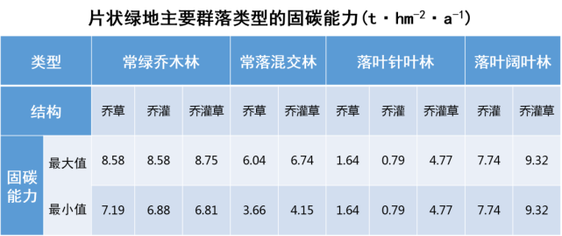
③在人工培育过程中，采用混交的方式。混交能让不同林种发挥各自的效果，减轻灾害破坏程度。
④定期砍伐树木。在森林成长为过熟林后，其固碳能力会逐渐下降，这时需要人工干预将其砍伐，促进森林的更新换代。
4 森林管理决策模型
我们基于层次分析模型和熵权法创建了一个森林管理决策模型，用来帮助森林管理者制定合理的森林管理计划。其中森林的经济效益与环境效益如何平衡与取舍是我们首要关注的问题，所以我们通过层次分析模型和EWM（熵权法）来帮助我们确定各项指标在森林管理中的重要程度。
4.1 层次分析模型
层次分析法，简称AHP，是指将与决策总是有关的元素分解成目标、准则、方案等层次，在此基础之上进行定性和定量分析的决策方法。
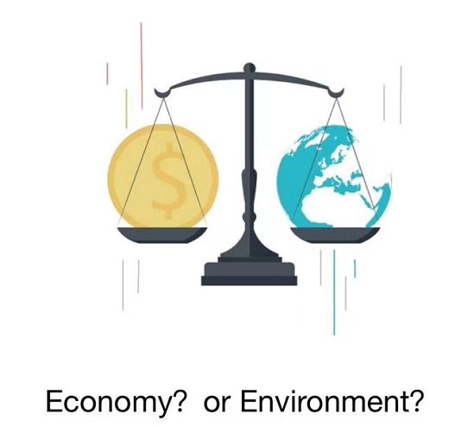
4.1.1 指标选取
我们将森林管理计划的相关资料使用python绘制词云图。从图中可以看到，森林固碳能力、森林覆盖面积、人均二氧化碳排放量、伐木业收益以及人工造林成本这五个指标常常作为制定森林管理计划考虑的重点。所以我们选取这五个要素作为我们层次分析模型的指标。
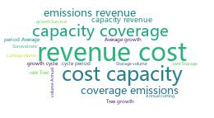
我们依据碳固存模型预测的结论选择温带与热带森林净固碳量最高的五个国家作为方案层。
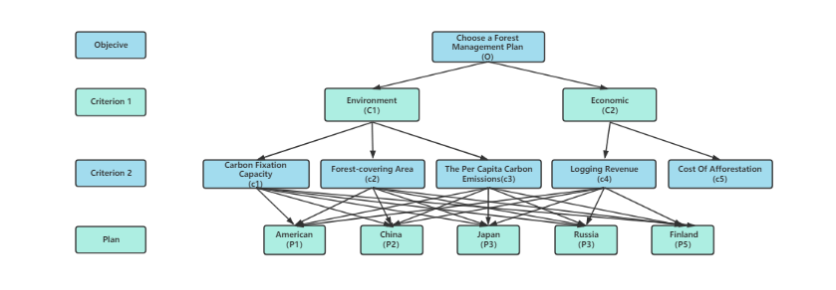
4.1.2 判断矩阵
①我们使用了九分制标度法构建准则层二级指标和的判断矩阵[15]，标度由专家建议得出。
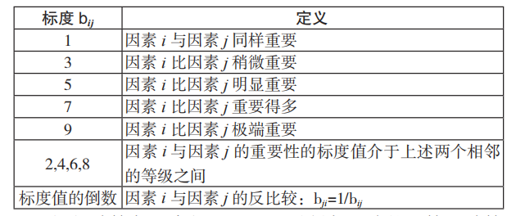
[标度定义]

②我们定义：bij=指标i的重要程度/指标j的重要程度[i代表行号，j代表列]
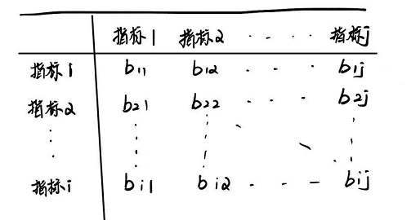
③得到判断矩阵A[aij=bij]：
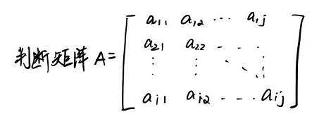

④使用MATLAB通过算术平均法、几何平均法和特征值法，计算各项二级指标的权重P1。具体数值如下：
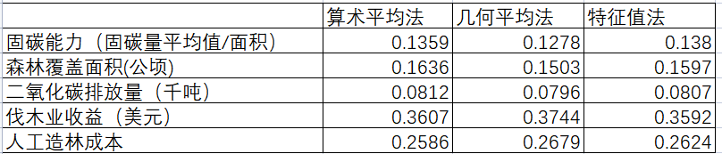
4.1.3 一致性检验
由公式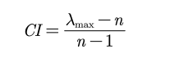[其中n为指标个数]，
计算一致性指标CI=0.1002。
由公式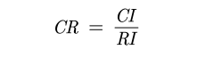[RI为不同阶数对应的数值]，
计算一致性比例为CR=0.0895。
CR<0.1,认为判断矩阵通过一致性检验。
4.1.4 特征值法
通过使用层次分析法特征值法计算出的权重矩阵如下：
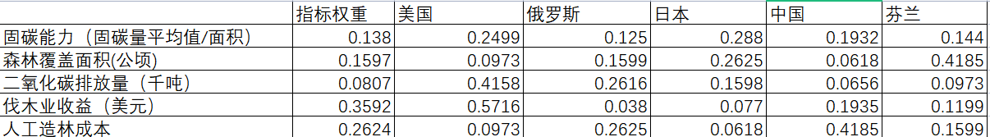

4.2 熵权法
熵权法，物理学名词，按照信息论基本原理的解释，信息是系统有序程度的一个度量，熵是系统无序程度的一个度量；根据信息熵的定义，对于某项指标，可以用熵值来判断某个指标的离散程度，其信息熵值越小，指标的离散程度越大， 该指标对综合评价的影响（即权重）就越大，如果某项指标的值全部相等，则该指标在综合评价中不起作用。因此，可利用信息熵这个工具，计算出各个指标的权重，为多指标综合评价提供依据。
4.2.1 修正指标权重
由于运用层次分析法确定指标权重依赖于相关数据以及专家判断，主观性较强，所以我们采用熵权法对指标权重进行修正，使其更客观真实。
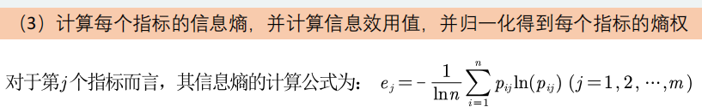
[熵权法对指标权重的计算方法]

使用熵权法得到指标权重：
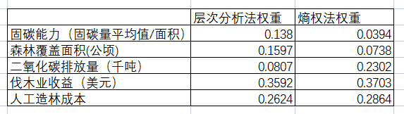
最后的指标权重=层次分析法指标权重*0.5+熵权法指标权重
4.2.2 加权平均
通过指标权重*国家相应指标下
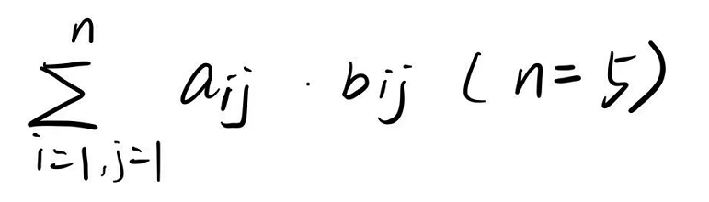
[aij表示第i行第j列的指标权重，bij表示第i行第j列的国家对应指标得分]
计算得出分数为：
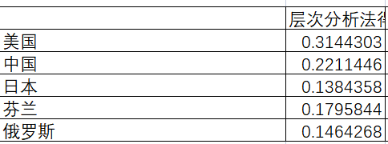
4.3 森林管理计划
森林管理在不同的背景下可能具有不同的含义，在本文中森林管理定义为由人类活动直接影响的森林，根据决策模型得出的森林管理计划包括对森林砍伐的管理、森林的再造、森林的保护等[11]。
通过我们的决策模型我们可以得出一个结论，在环境方面，固碳能力和森林的覆盖面积比较重要。经济方面，重点考虑伐木业的收益和人工造林的成本，相对没有那么重要的指标是二氧化碳的排放量。所以权重排名前四的指标将作为我们制定森林管理计划的切入点。
下面的饼状图是结合特征值法与熵权法得到的各指标权重。
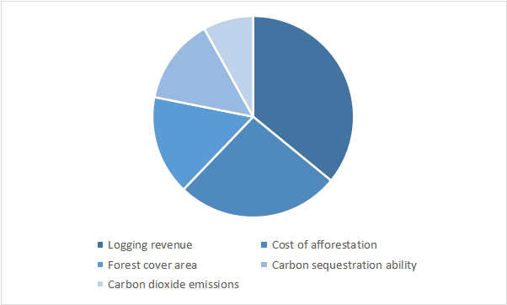
根据层次分析法给选取的这五个国家森林状况进行打分，美国和中国是在森林管理方面做得最好的两个国家。这两个国家的综合评分较高，也说明了它们的森林管理体系相对于别的国家来说更成熟和科学，很好地平衡了经济和环境的需求。我们将对这两个国家的森林管理计划进行研究分析和比较，结合我们的决策模型最终给出一份优化的森林管理计划。
美国作为世界上的林业强国，森林面积达2.13亿公顷，森林覆盖率为23.2%,其国有林编制体系有着悠久的历史，美国国有林森经经营规划编制各环节都有法可依[10]。美国的森林经营规划至少每15年修订一次，自从1976年《国有林管理法》通过后，1979年、1982年、2000年、2005年及2012年对国有林规划立法相继进行了修订[12]。美国森林经营方案强调可持续经营，目标在于确保森林的可持续经营，致力于生态、社会和经济的可持续发展。美国森林规划涉及气候变化检测、森林文化和遗产资源管理、火灾和燃料管理、森林和木材管理、社会和经济可持续性等方面。根据不同类别细化相应的管理条例，落实到位，有效管理森林充分发挥其经济和环境效益。
中国大部分国土地处温带，森林面积达2.2亿公顷。中国森林面积从1990年1.246亿公顷到2021年增长至2.2亿公顷，得益于政府在人工造林上的大量投入。中国森林经营规划一般10年修订一次，在20世纪50年代中国开始实施林业管理方案，但中国森林经营规划在20世纪70年代修订的森林经营方案一直沿用至今[12]。由于森林经营规划缺乏相关的法律约束，且中国经营规划编制执行力较差，导致规划执行情况不好，管理关系不顺。中国森林经营方案编制可操作性较差，不重视公众参与，内容不够细化。其次，中国比较重视森林的旅游与娱乐，充分考虑了森林带来的经济效益，但缺乏对资源可持续发展的保护，这一做法容易造成国有林的破坏。
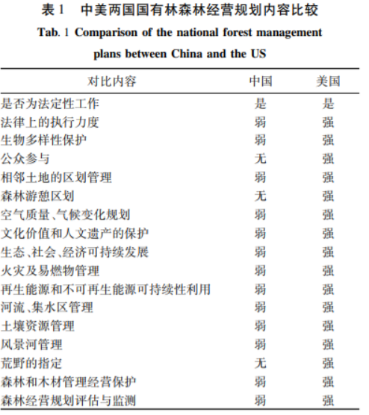
结合两国的森林管理政策和决策模型，我们从经济与环境两大方向制定了森林管理计划：
①保护森林生态多样性，森林的生态系统是否稳定决定了森林的固碳速率是否高效。保护森林中的物种多样性能够有效维持森林生态系统的稳定性。
②加大人工造林力度，增加森林的覆盖面积能够有效提升森林的净固碳量，乔木层根据所处气候条件选用含碳率高的高固碳型树种，灌木层和草本层选择尽可能多种类的植物配合乔木层种植。
③使用卫星遥感监测森林的生长状态和环境变化，通过对森林的监测能够及时掌握森林的动态数据，第一时间对森林的变化做出反应。迅速解决森林出现的各种问题，确保其稳定、安全地生长，实现持续化吸收二氧化碳，缓解温室效应的恶化。
④定期砍伐过熟林，随着树木的生长，森林会进入过熟林阶段，此时森林的固碳速率会随着树龄的增加而下降，砍掉过熟林能显著提高森林的固碳能力。与此同时，过熟林的木材可用于生产木制品，为当地创造经济效益。
⑤政府对人工造林投入进行适当补贴，在人工造林过程中需要大量成本投入，需要调动人力物力且后续管理时间跨度较长，国家应对各地区人工造林工作进行拨款补贴以提高地方的育林积极性，加快工作效率，提高人工造林的效果。
⑥强化公众参与，在国有林的森林经营方案编制阶段，充分听取科学家小组的建议和公众的意见，加强公众参与的作用。
⑦完善森林经营方案的法律法规与政策体系，通过细化管理条例和量化考察指标为规范森林经营方案及其实施提供依据，监督地方对森林管理措施的落实。
⑧重视森林中文化遗产、历史名胜的保护，对森林中遗留的历史名胜要重点保护，不应大肆开发成旅游区以至于破坏文化和遗产资源；对于已开发为旅游区的森林，要制定合理的奖惩制度，平衡娱乐休闲与森林文化价值之间的关系。开发过程要重视当地的文化风俗，尊重当地人的习惯。
⑨强化森林管理者的森林管理意识。向森林管理者普及先进的森林管理思想和方法，促进森林经营规划内容的执行，提高森林管理的效率。
⑩建立联合森林管理委员会[13]。建立地方社区与政府基于保护和管理森林的参与式合作关系，双管齐下，实现森林管理计划的有效实施。
11 更改森林管理计划时充分考虑森林的生长周期和适应能力。选择权威的林业机构对森林状况进行评估。因为森林的生长周期很长，不建议频繁更换森林管理方案，以树木从幼龄到成熟为一个周期，观察森林计划的有效性，经评估无效后再考虑过渡到另一森林管理计划。
12 若森林类型为原始雨林不建议砍伐和开发。原始森林主要分布在亚洲和北美洲北部、东南亚地区、非洲刚果河流域和南美洲亚马逊流域。原始雨林是所有森林中固碳能力最强的森林，在地球的生态系统中有着举足轻重的地位，我们应加以保护。
5 案例研究
5.1 通加斯国家森林公园
这一部分我们选取美国通加斯国家森林为研究案例并为其优化森林管理计划。
通加斯国家森林是美国最大的国家森林，占地680万公顷，包含19个自然保护区、阿德默勒尔蒂群岛国家纪念公园、以及薄雾峡湾国家风景区，拥有丰富的动植物资源，并且通加斯拥有地球上现存的近1/3的原始温带雨林。我们将通加斯国家森林公园的森林数据作为输入，使用碳封存模型（CCS），预测了未来100年通加斯国家森林的净固碳量的变化，100年间的总净固碳量将达到61亿吨。
下图为通加斯森林净固碳量折线图，曲线呈上升趋势，固碳能力在不断加强。

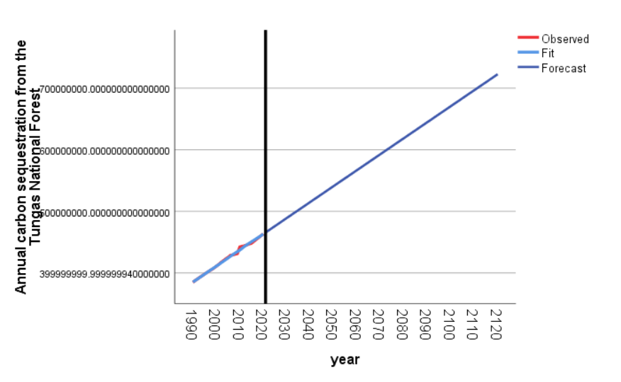
然后运用森林决策模型对其各项指标进行打分。
在环境效益方面，其固碳能力指标得分高于平均水平，固碳能力强。森林结构不需再进行人为调整。
经济方面，通加斯森林将大约1/5的地区进行了合理开发，有一定的经济效益且并未破坏森林的固碳能力，平衡了经济与环境的需求。
我们对于通加斯国家森林公园的森林管理计划建议是：
①维持现行的森林管理计划。
②对森林管理者进行定期培训，使其接收先进科学管理方法和思想，提高森林管理效率。
③从旧的森林管理方案过渡到新的森林管理方案，需要寻求专业人士评估森林状况，应遵循森林生长周期（如下表），不能操之过急。
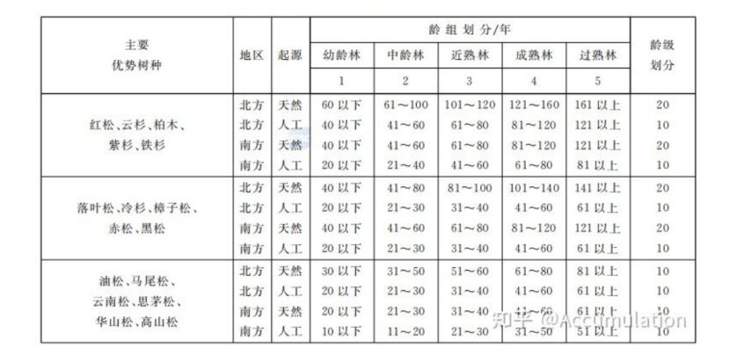
④在选择新的森林管理计划时，需要考虑当地居民或者私有林管理者的意愿，联合公众共同对森林进行保护。
5.2 刚果盆地森林
刚果盆地森林面积达100余万平方公里，占世界热带雨林总面积的四分之一，物种丰富，是“地球第二肺”[14]。林木采伐业的经济收益占国家经济收益比重较大。
我们将刚果盆地森林1990年~2010年的森林面积数据作为输入，使用碳封存模型模拟预测未来二十年的面积变化，可得到按照当前的减少速度（4公顷/年）2040年刚果盆地森林面积将减少三分之二。
下图是使用碳封存模型预测的未来100年刚果盆地森林的净固碳量走势图。未来100年刚果盆地森林将吸收二氧化碳约1701.18亿吨。但人口激增与农业生产扩大化导致经济发展向森林要地，因此刚果盆地的森林面积正在逐年减少，森林的固碳能力不断下滑并逐步退化。

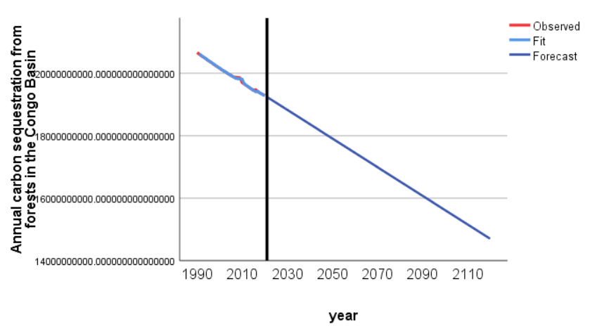
下图是世界二氧化碳排放量的预测走势图
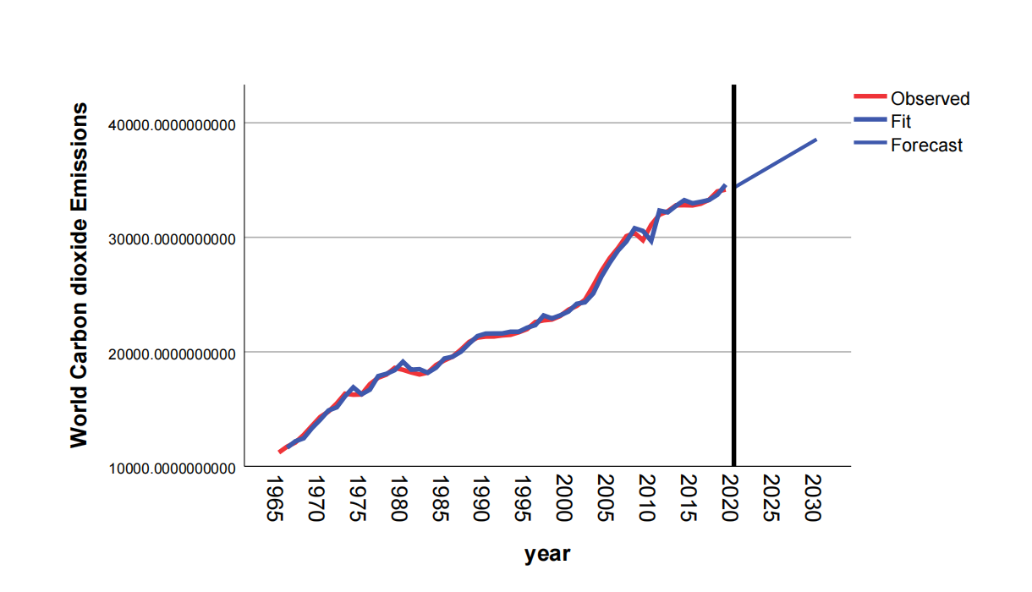
随着二氧化碳排放量的增加，原始雨林遭到破坏将加剧温室效应。刚果盆地森林作为原始森林，在吸收二氧化碳方面上具有重要的地位，为了保护刚果盆地森林并平衡当地的经济发展，我们使用了森林决策模型对其进行评估。发现其生态系统的稳定性较低，因为人类的干扰，物种锐减，使其生态系统变得脆弱。人类大肆砍伐，森林面积减少。刚果人民从森林中得到了巨大的经济价值，但却破坏了森林的环境，无法实现可持续发展，我们需要实施系统的森林管理计划以科学有效地和森林共同发展。
①完善立法，为原始森林保护提供法律保障。
②设立自然保护区，政府要参与到雨林的保护中。不能任由当地居民随意砍伐和燃烧森林，通过政府干预限制恶性伐木事件的发生。
③提倡人工造林。既能增加森林面积，也能给当地带来工作岗位。通过种植速生林增加经济来源。
④向当地居民做好森林保护宣传及答疑工作。政府应配合居民将森林加以保护。

6 敏感性分析
虽然我们结合AHP和EWM的结果来获得每个指标的最终权重ρ，我们设置1 = 0:8 和2 = 0:2。在这里，我们将分析1和2的敏感性。我们设置1= 0:2; 0:3; 0:5; 0:7; 分别为0:8，得到结果如下：

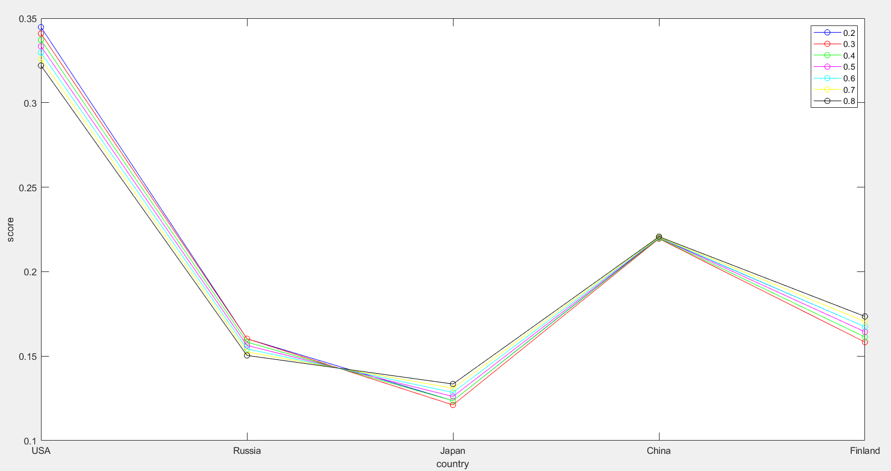
图中，我们可以看到当1的值发生改变，各个国家的评分排名变化趋势是一致的，没有出现改变1的值后各条折线走势截然不同的情况，这意味着我们的决策模型是稳定的。
7 优势和不足
7.1 优势
我们的碳封存模型以InVEST模型和时间序列预测模型为基础。
计算和预测使用科学严谨的林业学和生态学公式，时间序列预测的拟合情况良好，预测的结果准确度高。
我们在计算森林的净碳存储量时考虑了砍伐的木材做成木制品保留的碳量，这样计算出来的净碳存储量更精确，也对正确评价森林固碳能力建立决策模型具有积极意义。
决策模型以层次分析法（AHP，Analytic Hierarchy Process）和熵权法（EWM，Entropy Weight Method）为基础。
在衡量指标时，我们采用加权平均法结合AHP和EWM算出的指标权重，熵权法下的权重因样本而异，所以熵权法的修正有效弥补了层次分析法主观性过强的不足。
我们的模型通过验证是有效的。
由遥感卫星实际观测到刚果盆地森林面积逐年减少，其发展趋势的数据与我们使用碳封存模型预测出来的结果高度吻合，这表明我们的模型是合理有效的。
我们构建的模型具有很好的适应性
将碳封存模型应用到不同温度带的森林中均能准确地预测不同森林的发展趋势，结合决策模型能够为不同森林打造不同的森林管理计划，为森林管理者提供有效的帮助。对于世界上不同类型的森林，我们的模型都可以适应并进行有效的分析。
7.2 不足
在我们的建模过程中，由于时间和权限不足，我们能够搜集到的世界各个森林的数据不够广泛，因此在计算和预测森林的净固碳量的数值上存在一定的偏差。
在建模中，我们将森林的突发状况，例如人为恶意砍伐森林、突发火灾导致森林面积的骤减、生态系统突变导致森林的平衡遭到破坏等突发情况排除在外。没有具体详细的森林信息和足够的样本为前提，我们的模型在以上情况无法准确应用。
8 结论
结合AHP和EWM建立指标体系，最终我们用综合评分来衡量一个国家森林管理计划的有效性、合理性。我们的决策模型经过验证是合理的。我们使用碳封存模型分析了美国通加斯国家森林公园和刚果盆地森林的现阶段和未来的固碳能力，通过其固碳能力的变化趋势图来帮助我们优化现有的森林管理计划，我们的模型证明是可扩展的，能够用于应用和推广。最后，通过敏感性分析，我们可以看到我们的模型是稳定的。
9 非技术性报纸文章
新发现！砍伐树木对环境更好！
经研究发现，合理砍伐森林中能够提升森林的固碳能力。
关于是否应该砍伐森林的问题由来已久，人们在这一问题上常常有着不同的想法和思考。一部分人认为应该砍伐森林来获取最大经济效益，另一部分人则认为应该保护森林拒绝任何程度的砍伐森林。但科学家研究发现，通过砍伐森林中过熟林部分能够显著提高森林的固碳能力，相比永不砍伐森林中树木的做法，前者对环境具有更积极的影响，同时通过贩卖砍伐得到的木材也能够为当地增加经济收入。实现了经济和环境保护友好共存的目的。
森林是陆地生态系统中最大的碳库，在气温变暖背景下，对森林碳库的影响引起了各国科学家和机构的关注。许多文献中，森林采伐木碳库被视为森林的碳排放量，但在实际情况中，57.9%的木制产品被划分为长期保存木制品，即使用年限超过20年的耐用品，剩余43.1%的木制产品虽然被认为是非长期保存木制品，但其平均耐用年限达10年，只有到达耐用年限后，储存在木制品中的碳才会转化成二氧化碳重新回到大气中。而采伐木中没有用于制作成木制品的部分留在了森林里，深埋在地下，被划分为长期保存制品。所以文献中将森林采伐木算入森林的碳排放量是不合理的。木制品中的碳并不会快速回到大气层中，而是长久地储存了起来，这对缓解温室效应，保护环境是十分有益的。

科学家通过调查森林采伐前后乔木组成的变化，根据采伐木碳库实际的排放情况，研究了采伐前后森林碳储量的动态变化，结果表明，留存在森林中采伐木和被制作成长期保存木制品转化成二氧化碳的速率由大变小，完全转化成二氧化碳回到大气层需要八十年的时间。如果按照许多文献中将砍伐的木材直接看做森林的二氧化碳释放量来计算森林固碳能力的大小，森林被砍伐后需要20年的时间才能回到被砍伐前的水平。但实际上，砍伐的木材储存的碳其实等同于森林二氧化碳的吸收量，计算下来，砍伐后的森林吸收二氧化碳的能力一直大于被砍伐前的水平。

在森林中，吸收二氧化碳的主力军是乔木层。根据乔木层的优势树种的生长周期，将生长了40年以下的森林划分为幼龄林；41年~60年森林划分为中龄林；61年~80年的森林划分为近熟林；81年~120年的森林划分为成熟林；121年以上的划分为过熟林。在达到成熟林阶段前，森林吸收二氧化碳的能力随着树龄的增加而增长。成长为成熟林后，森林吸收二氧化碳的能力趋于平稳然后逐渐下降。进入过熟林阶段后，森林排放二氧化碳的量将超过其吸收二氧化碳的量。

所以，比起让森林原封不动，合理砍伐森林促进其更新换代对缓解温室效应、保护环境来说效果更好。与此同时，伐木得到的木材具有较高的经济价值，能够有效调动当地的经济发展。人们也应该改变对砍伐树木的固有错误的印象，接受先进的森林管理思想，认识到将定期合理砍伐森林纳入森林管理计划是对森林最好的决定。

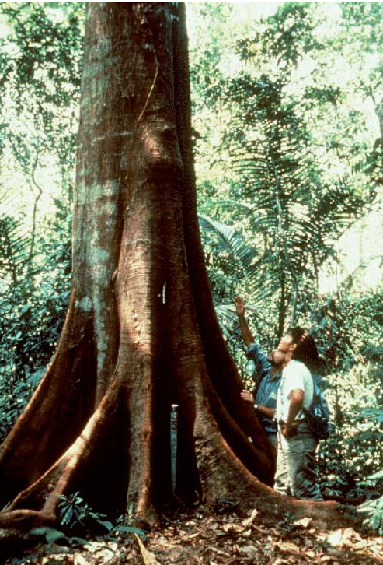
[学者在巴拿马巴罗科罗拉多热带森林实地考察，图源：https://daac.ornl.gov/NPP/guides/NPP_BRR.html]

引用文献：
- 郑海妹, 欧光龙, 胥辉,等. 森林生物量扩展因子研究进展[J]. 广东农业科学, 2014, 41(20):5.
- 徐英明,李昊,李鑫,虞依娜.全球森林管理的趋势及对碳储量的影响[J].林业与环境科学,2018,34(01):123-131.
- 刘魏魏,王效科,逯非,欧阳志云.造林再造林、森林采伐、气候变化、CO2浓度升高、火灾和虫害对森林固碳能力的影响[J].生态学报,2016,36(08):2113-2122.
- 中国森林C汇功能基本估计，康惠宁，马钦彦
- 全球森林生态系统碳储量固碳能力估算及其区域特征-应用生态学报
- 李星.瑞士的林业[J].世界农业,1999(05):42-43.
- 不同年龄云杉生物量和碳密度分布特征，周雄
- 宋秀杰,金冬霞.温室效应与森林[J].中国人口·资源与环境,1991(02):68-71.
- 刘亚培,邓华锋,朱济友,张璐.国国有森林经营规划及对我国的启示[A],2018(05):47-06.
- 惠强,美国《国有林管理法》 的内容分析及其借鉴[J]世界农业，2017（05）：97-103.
- 徐英明,李昊,李鑫,虞依娜.全球森林管理的趋势及对碳储量的影响[J].林业与环境科学,2018,34(01):123-131.
- Dube Y C,chmithusen F S .Cross-sectoral policy developments in forestry[J].Wallingford,Cambridge:CABI Pub,2007,3(6):248-259.
- 郭学斌.联合森林管理是参与式方法的具体实践——对印度联合森林管理方法的思考[J].山西林业科技,2005(04):23-24+29.
- 田烁.刚果盆地 万物生的天堂[J].世界环境,2013,No.143(04):44-45.
- 许学敏. 层次分析法在太阳镜产品质量评价中的应用[J]. 中国标准化, 2019(2):2.
附录：

